

高爾夫》柯科辛斯基和卡特林，升格為亞巡賽冠軍種子
羅開Golf 頻道2018年5月23日 下午4:33
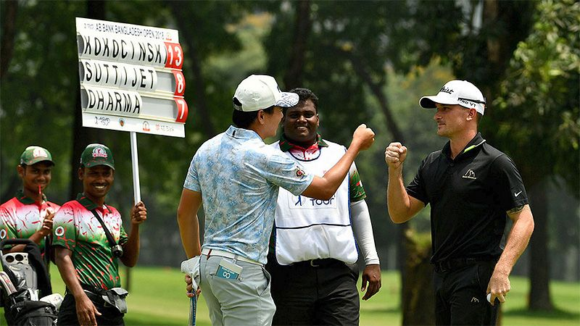
高爾夫》柯科辛斯基和卡特林，升格為亞巡賽冠軍種子
更多
【羅開新聞中心Minsey Weng綜合報導 圖╱Asian Tour】連續兩場亞巡賽，都誕生了新的冠軍名字。先是瑞典選手Malcolm Kokocinski（馬爾科姆•柯科辛斯基）勇奪AB Bank Bangladesh Open（孟加拉公開賽），接著輪到美國選手John Catlin（約翰•卡特林）表態，笑擁Asia-Pacific Classic（亞太菁英賽），原本的半卡工作權，瞬間升格為冠軍大種子，接下來將可以自由安排亞巡賽的行程。
事實上，2018年的亞巡賽季早在一月中旬開打，分別造訪了新加坡、緬甸、馬來西亞、澳洲、紐西蘭、印度、日本、中國和韓國，但全都是和其他巡迴賽共站的行程，只有排序前面的種子選手才能優先參賽。
柯科辛斯基無疑是最佳幸運兒，年初資格考並未擠進三十五強，只能在發展賽打球，結果靠著兩個第二和一個第三，登上獎金王寶座。兩週前的孟加拉公開賽，柯科辛斯基順利補進參賽名單，沒想到初登場以低於標準十四桿的兩百七十桿封王。
「對我來說，這是一座意義非凡的冠軍。」現年二十六歲的柯科辛斯在贏得孟加拉公開賽後說道：「本週之前，我並沒有任何參賽位階，贏球真的非常開心。年初回到資格考，當時沒打好，所以只能在發展賽尋求機會。」
上週在中國鄭州落幕的亞太菁英賽則是和中巡賽共同認可的賽事，亞巡賽僅有八十個參賽名單，不過由於獎金規模不高，自然不容易吸引到大種子，年初資格考在三十五名外的許多選手，也都能夠取得一席之地。
當然，現年二十七歲的卡特林並不在其中，他是去年發展賽獎金榜第三名畢業生，之前已經分別補進在紐西蘭和韓國的共站賽事，另外參加了多場發展賽，獎金榜名列第三。
這位來自沙加緬度的美國人，曾經打過2015和2016年的亞巡賽季，歷經多年的奮戰，終於嘗到冠軍滋味，四天擊出低於標準十六桿的兩百七十二桿，兩桿之差獲勝。
「贏球後帶給我極大的信心，也讓我更加期待接下來的比賽。」卡特林說道：「我的下一個目標是躋身雙勝種子行列，也想要爭奪獎金王。我知道蘇班卡（夏爾瑪）目前領先很多，但我們還有很多大比賽，任何事情都有可能發生。」
截至目前為止，共有四位選手突破二十五萬美元。印度選手Shubhankar Sharma（蘇班卡•夏爾瑪）只打了三場比賽，進帳獎金589,575美元，再來是英格蘭選手Matt Wallace（麥特•華勒斯）的446,660美元和另一位印度人Rahil Gangjee（拉希爾•甘吉）的283,018美元，而泰國選手Kiradech Aphibarnrat（奇拉戴克•阿菲邦拉特）以265,573美元名列第四。
至於四次出賽的卡特林，累積95,718美元的戰果，名列二十，而柯科辛斯基的孟加拉之旅落袋五萬四千美元，暫居三十七。

